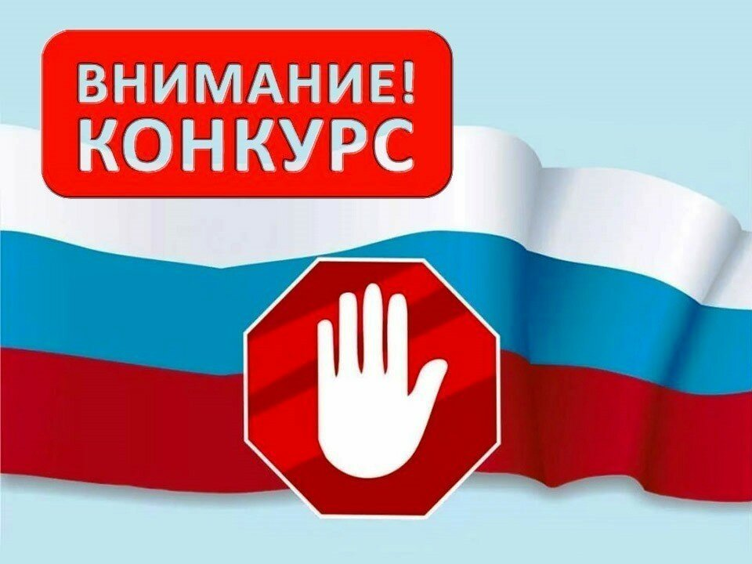

Генеральная прокуратура Российской Федерации проводит Международный конкурс социальной антикоррупционной рекламы «Вместе против коррупции!»
Конкурс проводится в двух номинациях: «Лучший плакат» и «Лучший видеоролик». Возраст участников от 14 до 35 лет.
Подведение итогов конкурса, объявление победителей и призеров конкурса будет приурочено к Международному дню борьбы с коррупцией (9 декабря).
Прием работ осуществляется с 1 мая по 1 октября 2020 года на официальном сайте конкурса www.anticorruption.life. На указанном сайте размещены правила проведения конкурса.

